作者： | 周耀纲
日期：
版本： | V2.3
E_mail: | Support@beckhoff.com.cn

把WES7系统语言改为中文的步骤

概 述

本例可用作为改变WES7系统语言的参考

文档中包含的文件

文件名称 | 文件说明
BeckhoffIPC-Feature Manager | 用于安装语言和组件包，已包含在控制器中。
Chinese Simplified(zh-CN) | 语言包
语言包根据操作系统版本可从以下路径下载
https://download.beckhoff.com/download/software/embPC-Control/Solution/WES7/x64/WES7-SP1-LanguagePacks

https://download.beckhoff.com/download/software/embPC-Control/Solution/WES7/x86/WES7-SP1-LanguagePacks

备注

免责声明

我们已对本文档描述的内容做测试。但是差错在所难免，无法保证绝对正确并完全满足您的使用需求。本文档的内容可能随时更新，也欢迎您提出改进建议。文档内容可能随时更新
如有改动，恕不事先通知

一．本例软、硬件配置：
1.硬件：C6920-0030(image C9900-I525 V3.82)
2.软件：Beckhoff IPC-FeatureManager
二．本例具体实施步骤：
- 解压Chinese Simplified (zh-CN)，这个文件解压出来以后里面有两个文件夹
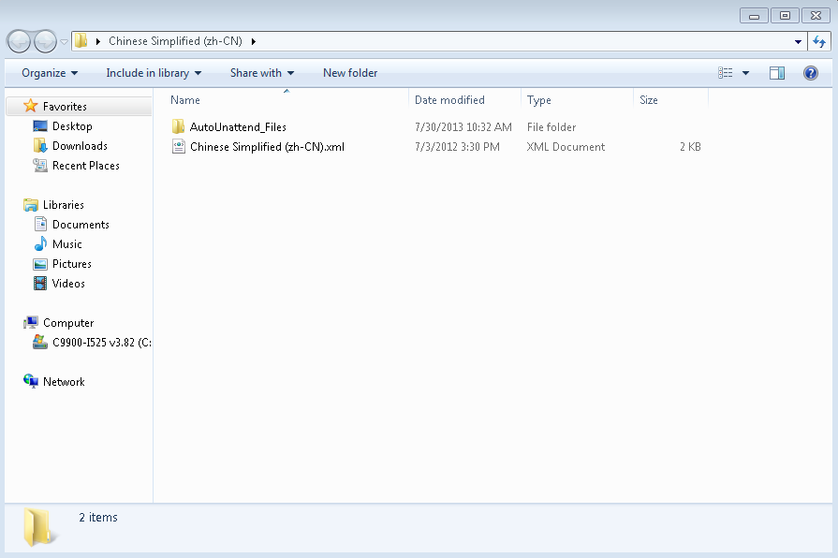
将这两个文件夹复制到C:\\ ProgramFiles\Beckhoff\IPC-FeatureManager\Package中。
- 打开C:\\ ProgramFiles\Beckhoff\IPC-FeatureManage中的Beckhoff IPC-FeatureManager.exe ，然后选择可用语言安装包的位置
如图：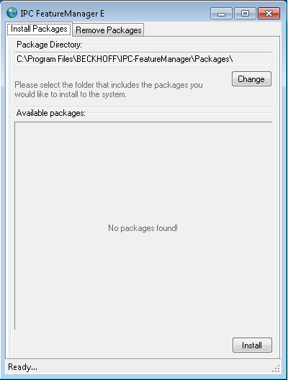
Package Directory点击change按钮,然后选择C:\\ProgramFiles\Beckhoff\IPC-FeatureManager\Package,点击OK.这时Available package中会出现选中Chinese Simplified(Zh-CN)。
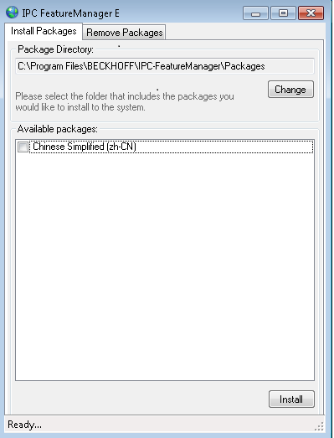
- 然后点击Install现在系统就开始改变系统的语言。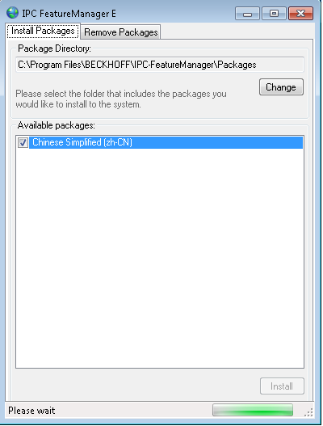
可能要等一会。
- 完成以后系统会提醒你重启。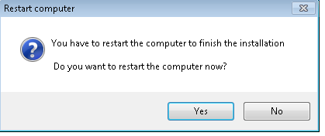
系统重启以后系统语言就会变成中文的。
- 如果出现乱码，选择开始—控制面板—区域和语言
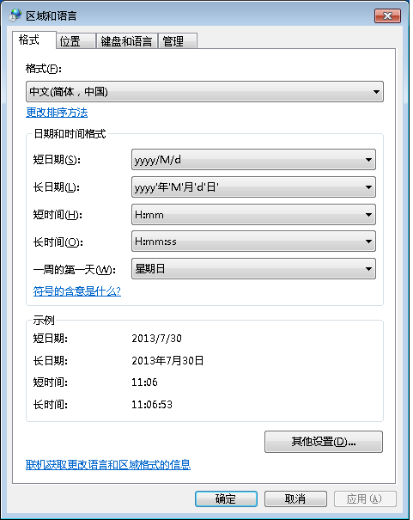
把格式变成改为中文（简体）。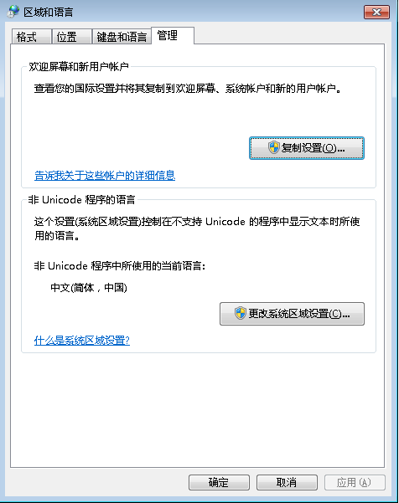
把非Unicode程序中所使用的当前语言也改为中文。

注意：
如果为C9900-I526 v3.82版本的image，使用IPC featuremanager重启之后，显示的还是英文。如图
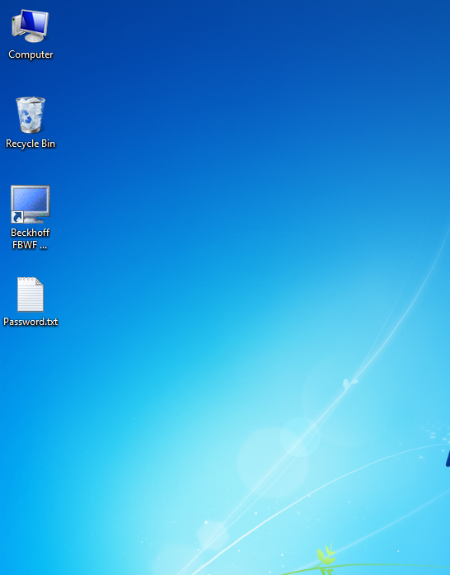
这时候我们要到Control Panel—region and language中修改
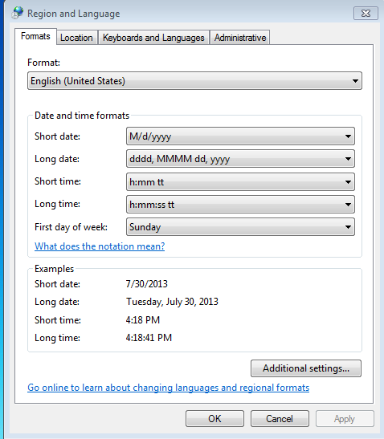
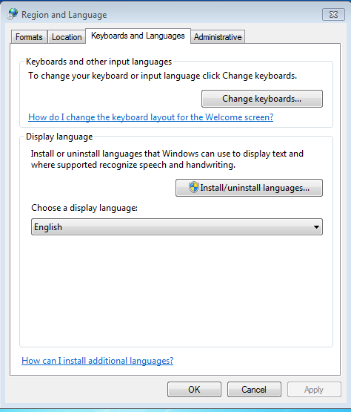
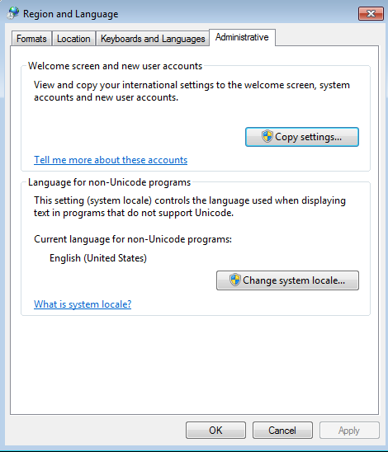
把图片中的语言都变成中文，最后再重新启动。就完成了。

如果此方法不奏效，也可以尝试 win7的汉化方式

